Efectos Tóxicos de los Pesticidas en el Cuerpo Humano

Lubomir Simeonov, Yordan Simeonov
Space Research and Technology Institute (SRTI)
Bulgarian Academy of Sciences (BAS)
Acad. G. Bonchev Str., Block 1
1113 Sofia, Bulgaria
lubomir.simeonov@gmail.com

Efectos Tóxicos de los Pesticidas en el Cuerpo Humano
Pesticida es el nombre genérico de una sustancia química o mezcla de sustancias clasificadas en función del organismo que mata (control de plagas) y el patrón de uso: insecticidas, herbicidas, fungicidas, rodenticidas, acaricidas, molusquicidas, larvicidas, pediculicidas, defoliantes, repelentes, desecantes, reguladores crecimiento de plantas, atrayentes (feromonas).

Los extractos de plantas que contienen piretrina o nicotina y los metabolitos de plantas secundarias tales como fenoles, terpenos, alcaloides, taninos, esteroles, gomas y azúcares se utilizaron en la agricultura antes del descubrimiento de plaguicidas sintéticos como defensas de plantas contra patógenos microbianos o plagas de invertebrados.

La mayoría de las veces, el uso de pesticidas implica su liberación deliberada en el medio ambiente para repeler, atraer, prevenir o matar cualquier plaga (organismos objetivo) y puede afectar a otros organismos del medio ambiente, porque tienen una selectividad limitada.
Se sabe que los pesticidas son un peligro ambiental importante porque sólo el 5% de los pesticidas usados ​​llegan a las plagas objetivo, mientras que más del 95% de los pesticidas dispersos en el medio ambiente llegan a organismos no objetivo.

Los pesticidas son contaminantes ambientales, que pueden ser descritos como cualquier agente físico, químico o biológico, desarrollado para controlar o matar ciertos organismos (plantas, animales o microorganismos indeseables). Como consecuencia, tienen el potencial de causar efectos adversos a organismos no objetivo (asociaciones con efectos sobre la salud con diferentes períodos de latencia para las diferentes clases de pesticidas).

Todos los organismos vivos son sistemas dinámicos, que funcionan como resultado de reacciones químicas y bioquímicas independientes que se mantienen permanentemente en estado de equilibrio. La presencia de sustancias xenobióticas* en un sistema vivo puede alterar fácilmente este equilibrio.

La salud humana es una mezcla muy compleja de elementos tales como factores hereditarios, opciones de estilo de vida (hábitos alimenticios, ejercicio, tabaquismo, alcohol, drogas), situación socioeconómica, acceso a servicios médicos y, por supuesto, el medio ambiente. La investigación ha indicado que la interacción entre el medio ambiente y la salud humana es mucho más compleja de lo que comúnmente se entiende.
* Un xenobiótico es una sustancia química extraña que se encuentra dentro de un organismo que normalmente no es naturalmente producido por o que se espera que esté presente dentro. También puede cubrir sustancias que están presentes en concentraciones mucho más altas que las habituales. El término xenobióticos se utiliza muy a menudo en el contexto de contaminantes como las dioxinas y los bifenilos policlorados y su efecto sobre la biota, ya que los xenobióticos se entienden como sustancias extrañas a todo un sistema biológico, es decir, sustancias artificiales que no existían antes de su aparició.p.e. síntezadas por los seres humanos. Los xenobióticos pueden agruparse como carcinógenos, drogas, contaminantes ambientales, aditivos alimentarios, hidrocarburos y pesticidas. Wikipedia.

La contaminación puede definirse como un cambio indeseable en las características físicas, químicas o biológicas del aire, el agua, el suelo o los alimentos que pueden afectar adversamente la salud, la supervivencia y las actividades de los seres humanos.
El papel de la toxicología y la toxicología clínica es estudiar los efectos tóxicos de los compuestos químicos en el cuerpo humano, y los recientes desarrollos en bioquímica, bioquímica clínica, biología y genética nos pueden permitir la comprensión de los procesos en el trabajo en el cuerpo humano en presencia de xenobióticos.
La exposición a sustancias xenobióticas puede producir efectos toxicocinéticos (inducción enzimática de la vía metabólica) y efectos toxicodinámicos (cambio en la expresión génica) en el cuerpo humano.
Definiciones generales para sustancias tóxicas:
- Veneno es legalmente, una sustancia que es fatal a una dosis de menos de 50 mg/kg de peso corporal;
- Tóxico es una sustancia que puede producir efectos en plantas, animales o seres humanos;
- Toxina es un tóxico, producido durante el metabolismo de organismos vivientes invasores (microorganismos, plantas, insectos);
- Xenobiótico es un producto químico que es extraño (no sintetizado) en todo el sistema biológico, incluido el cuerpo humano.
Aparte de las contribuciones esperadas de opciones de estilo de vida, factores dietéticos y estado genético, muchos xenobióticos aumentan el riesgo de aparición de efectos biológicos y para la salud.
Existen varios factores que rigen los efectos biológicos de los contaminantes y sus metabolitos en cualquier organismo vivo:
- primero, necesitan entrar en el organismo y ser transportados a los sitios objetivo, donde necesitan unirse e interactuar con sus receptores biológicos;
- o almacenarse y resistir la acción de enzimas degradativas (es decir, biodegradación).
La solubilidad es un determinante importante para la penetración de contaminantes a través de las membranas. La solubilidad del agua y otros medios biológicos influyen en la movilidad de las toxinas, ya que la sangre y la linfa actúan como medio de transporte del contaminante, mientras que el hígado, los tejidos grasos, el riñón y el hueso sirven como almacenamiento de contaminantes.
Exposición a Pesticidas y Efectos en la Salud Humana
La exposición a un contaminante (pesticida) es la presencia de una cierta concentración de material contaminante en el aire, el agua o el suelo, a la que se expone un organismo vivo.
La dosis recibida por un organismo depende del momento de la exposición y de la cantidad de pesticida. Las dosis se expresan a menudo en peso o unidades moleculares por kilogramo de peso corporal o por metro cuadrado de superficie corporal, mientras que la exposición es una concentración del compuesto contaminante en el aire, el agua o el suelo al que está expuesto el organismo vivo.
Teniendo en cuenta el tiempo de exposición a los tóxicos, podemos distinguir dos tipos diferentes de toxicidad:
- Toxicidad aguda - observada poco después de una exposición corta o única al contaminante químico;
- Toxicidad crónica - resultado después de períodos prolongados y / o repetidos de exposición a dosis más bajas del contaminante químico.
Para los seres humanos, la exposición a pesticidas o residuos de pesticidas puede seguir una o más de varias vías: mediante el consumo de alimentos contaminados o el consumo de agua contaminada, mediante la aplicación residencial de plaguicidas y durante el manejo ocupacional de plaguicidas. Las vías de exposición a los plaguicidas pueden ser por vía oral, por inhalación y por vía cutánea, dependiendo de las propiedades físicas y químicas de los contaminantes.
Las Rutas de los Pesticidas en el Medio Ambiente (un dibujo de R. Cooke, 2000)
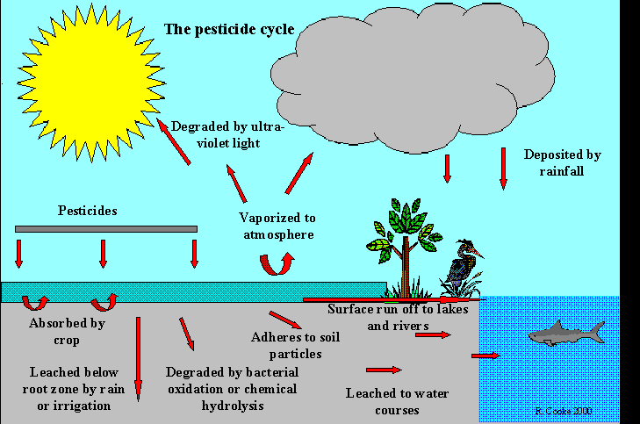

En la UE hay una presencia significativa de pesticidas o residuos de pesticidas en los alimentos y los consumidores están expuestos a más de un pesticida al mismo tiempo o en un corto período de tiempo:
- 53 a 64% de los pesticidas de los alimentos no eran detectables;
- 32-42% de los alimentos contenían niveles detectables de pesticidas (por debajo de los límites máximos de residuos-LMR);
- 3 a 5,5% de los alimentos contenían niveles por encima del LMR;
- 14 a 23% de los alimentos contenían más de un pesticida;
- más del 50% de los arroyos contenían cinco o más pesticidas.
En el siguiente dibujo se presentan las vías generales de pesticidas y las fuentes relacionadas de exposición humana a pesticidas peligrosos.

Fuentes de exposición humana a los pesticidas
Residuos Pesticidas y Residuos de Pesticidas Fungicidas
Bebida y Comida
Medicina

Insecticidas Veterinarios
Exposición Humana a los Pesticidas
Y Humanos Control de Plagas

Control Plagas Agrícolas
Tiempo Libre
Trabajo y Hogar

Plantas (ornamentales) jardín Deportes
Viajes

Los organismos vivos en general, así como los seres humanos en particular, están concurrentemente expuestos a dos o más pesticidas en su entorno, situación que conduce al desarrollo de efectos toxicológicos combinados. Estos efectos emergentes son:
- efecto simple o acción independiente del pesticida individual cuando el efecto de un pesticida sea el mismo, independientemente de que otro esté presente o no, y los efectos combinados serán la suma de los efectos individuales.
- efecto aditivo de dosis o efecto agonista, que se refiere a mezclas de pesticidas individuales con el mismo modo de acción y los mismos efectos toxicológicos, que difieren sólo en sus potencias.
- efecto de interacción que se conoce como acción conjunta, en la que los efectos combinados de más pesticidas pueden ser mayores (sinérgicos) o menos (antagónicos) que los efectos previstos.
La mayoría de los pesticidas son compuestos hidrófobos y tienden a acumularse en tejido graso humano (mamífero) y pueden inducir muchos estados patológicos.
El grado de riesgo para la salud depende de la cantidad de pesticida y de la duración de la exposición (dosis del contaminante).
En la relación dosis-respuesta es importante que la respuesta (efecto) se cuantifique fácilmente de una manera reproducible, relevante para los procesos tóxicos.
La estimación de la relación dosis-efecto o relación concentración-efecto para los contaminantes (pesticidas) utiliza algunas expresiones: DL50 - dosis letal; CL50 - concentración letal e IC50 - concentración inhibitoria.
DL50 es la dosis que corresponde a una mortalidad del 50% de los organismos expuestos y es una medida para la toxicidad aguda.
CL50 es la concentración en aire o agua que corresponde a una mortalidad del 50% de los organismos expuestos, en una cantidad de tiempo dada.
IC50 es la concentración que corresponde a una inhibición del 50% del crecimiento o actividad.
Las bajas concentraciones de sustancias tóxicas pueden no producir efectos observables, pero a medida que la concentración aumenta hacia el nivel crítico, aparecerán síntomas que van desde el efecto observable más bajo hasta la afectación severa e incluso la muerte.
La figura de la siguiente diapositiva muestra la relación dosis-respuesta acumulada como una curva sigmoidea, donde las concentraciones de efecto no observable (NOEC) y las concentraciones de efecto observables más bajas (LOEC) se representan junto con CL50 (LD50).

Los límites aceptables de pesticidas o residuos de pesticidas en los alimentos o en el medio ambiente se diseñan sobre la base de esta curva de relación dosis-respuesta y el uso de pesticidas que requieren autorización.
El grado de riesgo para la salud depende de la cantidad de pesticida utilizado y de la duración de la exposición (dosis del contaminante).
La mayoría de los efectos agudos son temporales, pero también pueden causar coma e incluso la muerte.
Curva de dosis-respuesta acumulada

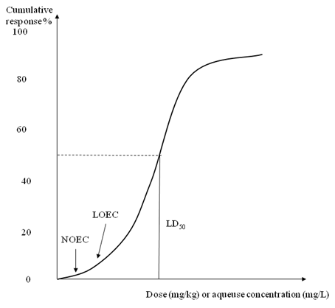

Los efectos crónicos de la salud tienen un período de latencia que corresponde al período de tiempo entre la primera exposición y el desarrollo del trastorno: leucemia, cáncer, cirrosis, enfermedades pulmonares y asma, obesidad y diabetes, enfermedades renales y urinarias, cardiovasculares y hematológicas Enfermedades, trastornos gastrointestinales, alteraciones genéticas y estados patológicos de la médula ósea, el sistema nervioso central, las células sanguíneas.
Hoy en día, en nuestra sociedad, el debate sobre el uso de pesticidas es una cuestión social y continúa en todos los niveles, la controversia descansa en la oposición entre la justificación de los pesticidas y la necesidad de minimizar los riesgos para la salud.

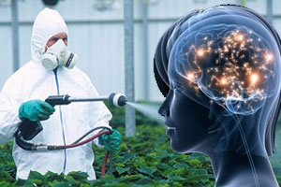

Bibliografía
- 1. Chemicals as Intentional and Accidental Global Environmental Threats, 2006, Lubomir Simeonov and Elisabeta Chirila (eds), NATO Science for Peace and Security, Series C: Environmental Security, Springer Science+Business Media, Dordrecht, ISBN 1-4020-5096-8.
- 2. Soil Chemical Pollution, Risk Assessment, Remediation and Security, 2008, Lubomir Simeonov and Vardan Sargsyan (eds), NATO Science for Peace and Security, Series C: Environmental Security, Springer Science+Business Media, Dordrecht, ISBN 978-1-4020-8255-9.
- 3. Exposure and Risk Assessment of Chemical Pollution - Contemporary Methodology, 2009, Lubomir I. Simeonov and Mahmoud A. Hassanien (eds), NATO Science for Peace and Security, Series C: Environmental Security, Springer Science+Business Media, Dordrecht, ISBN 978-90-481-2333-9.
- 4. Environmental Heavy Metal Pollution and Effects on Child Mental Development, 2011, Lubomir I. Simeonov, Mihail V. Kochubovsky, Biana G. Simeonova (eds), NATO Science for Peace and Security, Series C: Environmental Security, Springer Science+Business Media, Dordrecht, ISBN 978-94-007-0252-3.
- 5. Environmental Security Assessment and Management of Obsolete Pesticides in Southeast Europe, 2013, L.I.Simeonov, F.Z.Makaev, B.G.Simeonova (eds), NATO Science for Peace and Security, Series C: Environmental Security, Springer Science+Business Media, Dordrecht, ISBN 978-94-007-6460.Agricultural

https://toxoer.com

Project coordinator: Ana I. Morales
Headquarters office in Salamanca.
Dept. Building, Campus Miguel de Unamuno, 37007.
Contact Phone: +34 663 056 665

